2. Preparatų gaminimas mikroskopijai
Preparatas mikroskopijai – mikroorganizmai ar įvairių organizmų dalys, paruošti stebėti ir tirti mikroskopu.

Priemonės: objektinis stiklelis, dengiamasis stiklelis, preparavimo rinkinys, cheminė stiklinė su vandeniu, popierinė servetėlė, tiriamasis objektas.

Veiklos eiga

Laikino preparato gaminimas

- Vandens lašas pipete užlašinamas ant švaraus objektinio stiklelio. Į vandens lašą dedamas tiriamasis objektas (mikroorganizmai, augalų maži lapai ar jų nuopjovos, augalų stiebo ar šaknies skersai atpjautos dalys ir kt.). Jeigu reikia, tiriamasis objektas adatėle ar skalpeliu išsklaidomas laše.

- Mėginys uždengiamas dengiamuoju stikleliu: dengiamasis stiklelis pastatomas kampu vandens lašo pakraštyje ir atsargiai nuleidžiamas ant vandens lašo su mėginiu; stebima, kad vanduo po dengiamuoju stikleliu pasiskirstytų tolygiai ir nesusidarytų oro burbuliukų (žr. 1 pav.). Dengiamuoju stikleliu tiriamojo objekto papildomai spausti nereikia. Vandens perteklius sugeriamas popierine servetėle. Toks preparatas jau paruoštas tirti mikroskopu.
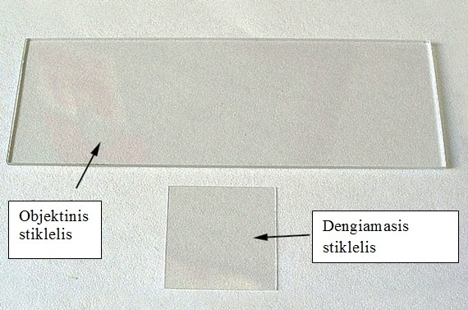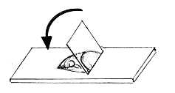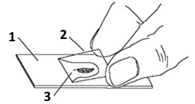
1 pav. Preparato ruošimas. 1 – objektinis stiklelis; 2 – dengiamasis stiklelis; 3 – mėginys vandens laše

- Vandens vienaląsčiams organizmams stebėti tiriamo vandens lašas su organizmais užlašinamas ant švaraus objektinio stiklelio. Kai kurie stebimi vienaląsčiai organizmai (pirmuonys) gan greitai juda regos lauke. Siekiant sulėtinti jų judėjimą ant mėginio galima užlašinti lašą metilo celiuliozės (1–2 proc.) vandeninio tirpalo ir adatėle sumaišyti su mėginiu. Mėginys uždengiamas dengiamuoju stikleliu.

- Norint tiriamąjį objektą nudažyti ar pakeisti mėginio tirpalo koncentraciją, ant objektinio stiklelio, šalia preparato ir dengiamojo stiklelio, užlašinamas lašas dažų tirpalo ar reikiamos koncentracijos druskų tirpalo. Skysčio srautas nukreipiamas po dengiamuoju stikleliu, laikant priešingoje nuo dažų tirpalo pusėje filtro popierių ar popierinę servetėlę (žr. 2 pav.).
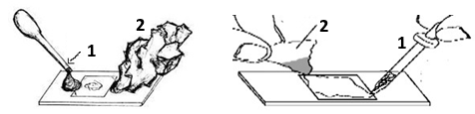
2 pav. Mėginio dažymas ar jo koncentracijos keitimas naujo tirpalo srautą nukreipiant po dengiamuoju stikleliu. 1 – lašinamas tirpalas (dažai ar kt.); 2 – filtro popierius ar popierinė servetėlė

Vaizdo įrašas „Mikroskopija. Mikroskopo naudojimas gamtos tyrimams".
.

